**Software Requirements Specification**

Đề tài : Quản lý bán hàng đa kênh ( Công nghệ : Flutter )

Người hướng dẫn : Lê Văn Vang

Người thực hiện : Nguyễn Lê Thanh Bách(51600007) - Phan Thị Diệu Hiền(51600027)

1. **Giới thiệu**
2. Hệ thống quản lý bán hàng đa kênh là gì ? :

- Bán hàng đa kênh còn được gọi là OmniChannel Retailing - OCR

- Khách hàng sẽ biết đến sản phẩm của bạn qua nhiều cách, qua nhiều phương tiện khác nhau như Webiste, các trang mạng xã hội …

- Ví dụ như bạn đã chọn được món hàng yêu thích trên điện thoại và chuẩn bị thanh toán gấp để có ngay món hàng yêu thích cho chính mình hoặc dành cho người yêu thương nhưng không may điện thoại hết pin hoặc gặp vấn đề gì đó. Bạn hoàn toàn có thể bật laptop lên vào lại website và món hàng bạn chọn trên app vẫn còn trong giỏ hàng và bây giờ chỉ cần bấm mua. Quá tiện lợi phải không ?

- Điều đặc biệt là làm hài lòng khách hàng bằng cách cho phép họ tiếp tục từ nơi họ dừng trước đó.

1. Mục đích

- Xây dựng hệ thống giúp tối ưu trải nghiệm mua sắm của khách hàng ở mọi nơi.

- Đáp ứng được việc nhất quán khi mua sắm trên nhiều thiết bị hoặc phương tiện khác nhau.

- Thiết kế UX/UI đúng chuẩn.

- Giao diện dễ hiểu, dễ sử dụng, không cần tốn quá nhiều thời gian để học cách sử dụng.

- Biến hệ thống thành công cụ đắt lực của doanh nghiệp

**II. Mô tả hệ thống**

1. Mục tiêu của hệ thống

- Thiết kế UX/UI đúng chuẩn.

- Giao diện dễ hiểu, dễ sử dụng, không cần tốn quá nhiều thời gian để học cách sử dụng.

- Xây dựng một ứng dụng giúp doanh nghiệp có thể kiểm soát tình hình cửa hàng của mình như : sản phẩm, đơn hàng, báo cáo, quản lý kho

- Có thể sử dụng app trên nền tản android và có khả năng ra đời trên iOS

2. Đối tượng của hệ thống

- Các doanh nghiệp lớn nhỏ, các cửa hàng.

- Các chủ bán hàng online/offline.

1. Yêu cầu chung

- Người dùng có thể đăng nhập/đăng kí.

- Người dùng có thể đăng nhập bằng các tài khoản Social như Face, Google.

- Người dùng có thể tạo sản phẩm, thêm, sửa, xóa sản phẩm.

- Người dùng có thể quản lý sản phẩm trong kho, nhập/xuất kho, kiểm kho.

- Người dùng có thể tích hợp vận chuyển , chuyển giao đơn hàn qua cho bên vận chuyển.

- Người dùng có thể thống kê báo cáo.

- Người dùng có thể bán hàng tại quầy, bán hàng giao thu hộ, đổi trả hàng.

**III. Chức năng chính của hệ thống**

1. Đăng nhập

- Đăng nhập bằng tài khoản của App

- Đăng nhập bằng tài khoản mạng xã hội khác ( Facebook,Google …)

1. Đăng kí
2. Quản lý sản phẩm.

- Thêm sản phẩm.

- Sửa sản phẩm.

- Xóa sản phẩm .

- Hiển thị sản phẩm theo các mục ( vd: đầm, áo thun, áo khoác).

1. Quản lý kho

- Nhập/xuất hàng vào kho

- Kiểm hàng trong kho

1. Tích hợp vận chuyển (giaohangtietkiem.vn, vnpost )
2. Thống kê báo cáo

- Báo cáo bàn hàng

- Báo cáo kho

1. Đơn hàng

- Tạo đơn hàng

- Quản lý giao hàng

**IV. Usecase Diagram**

1. Usecase tổng quan

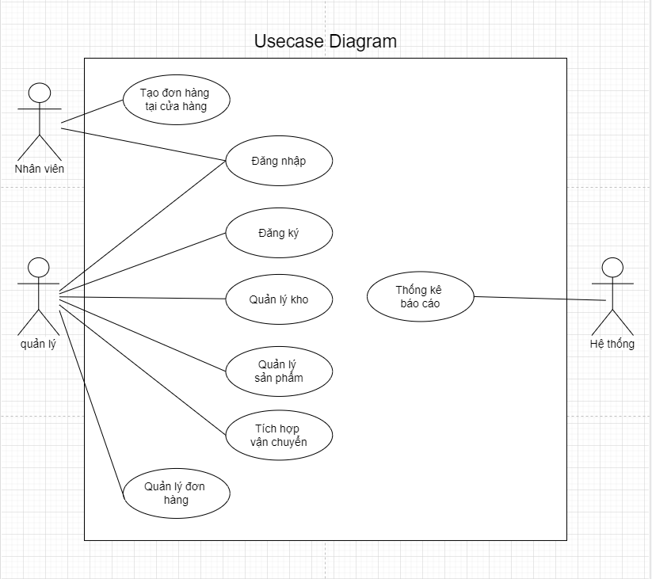

1. Đăng nhập

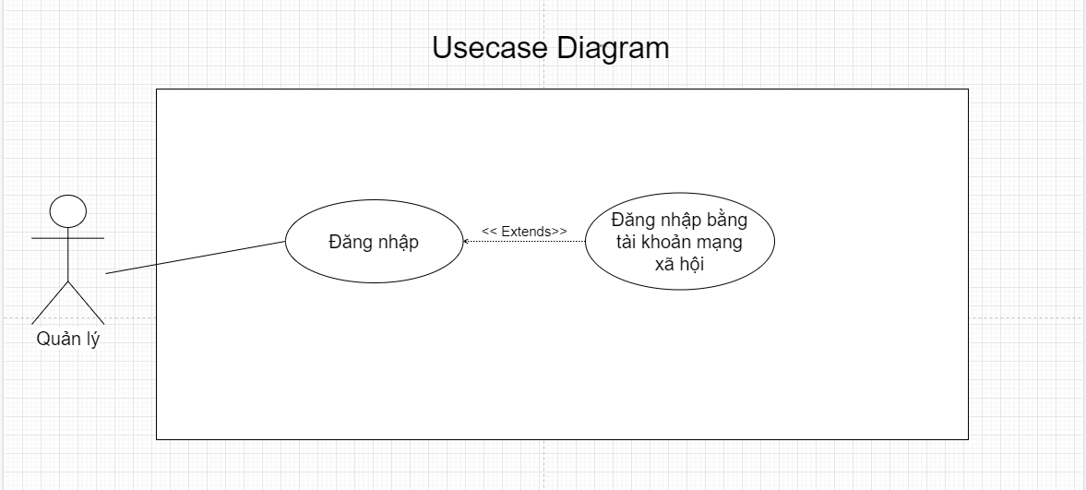

1. Quản lý sản phẩm

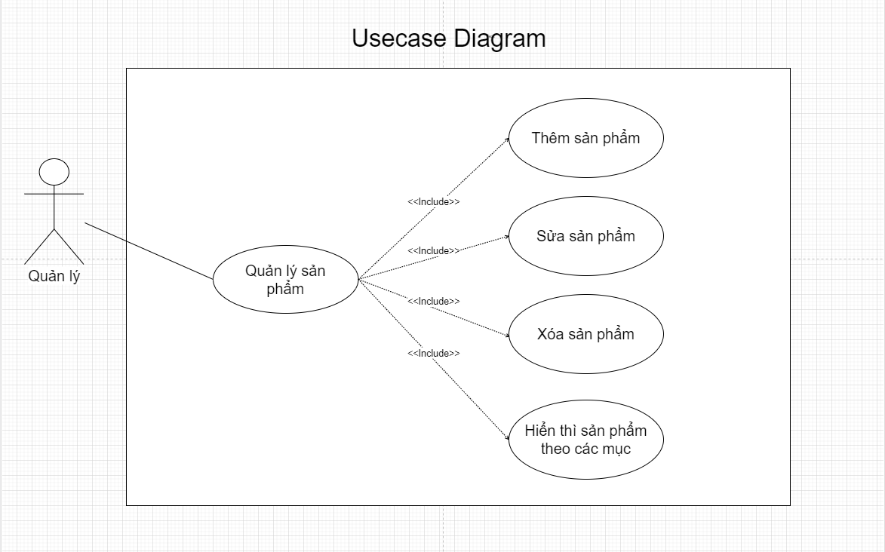

4.Quản lý đơn hàng

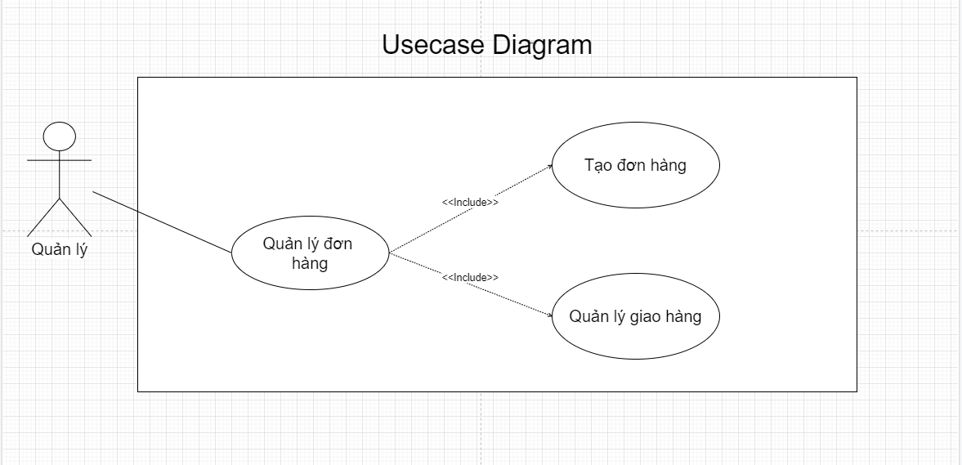

5. Quản lý kho

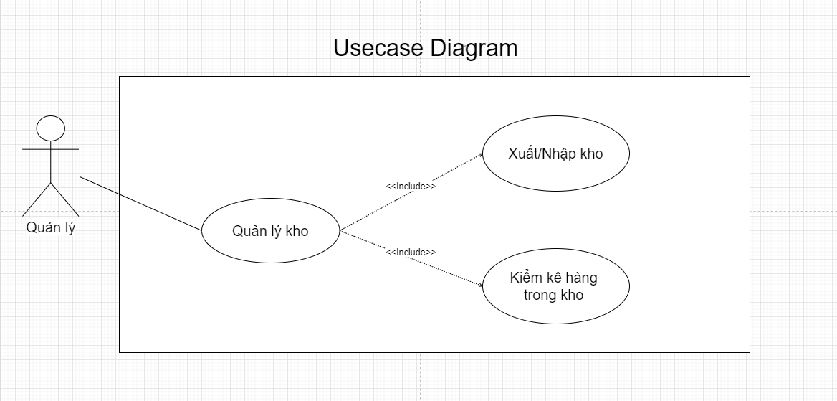

1. Thống kê báo cáo

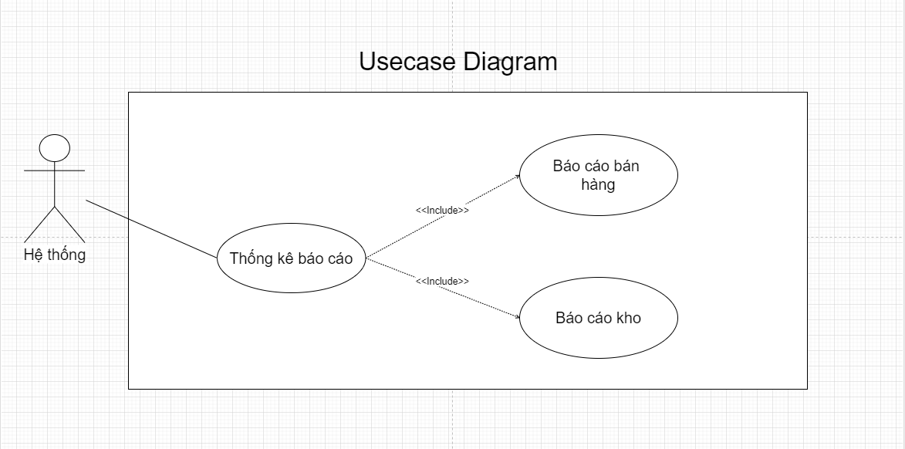

**V. Sequence Diagram**

1. Đăng ký

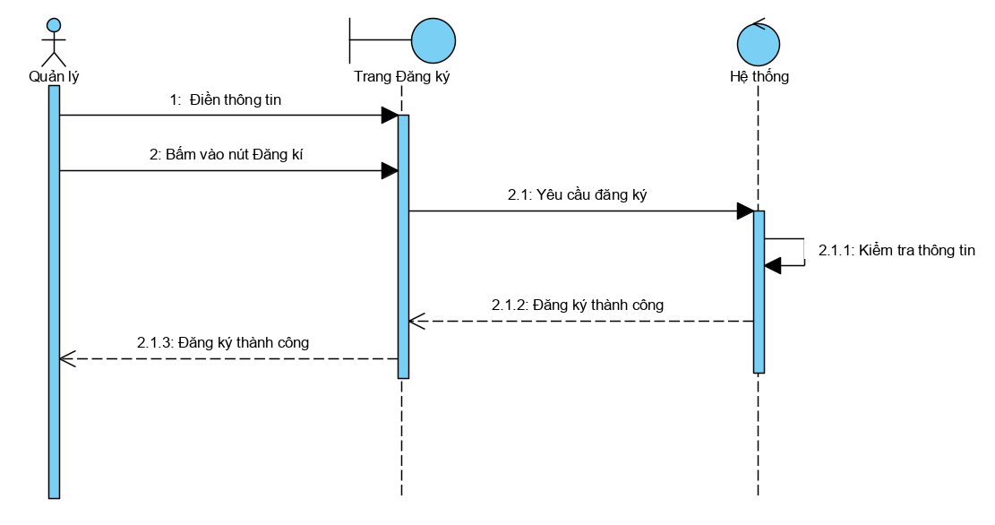

2. Đăng nhập

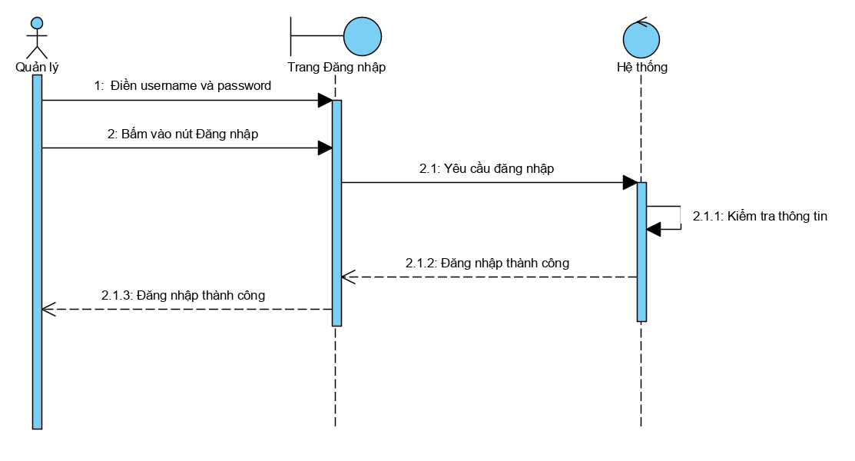

3. Kiểm hàng trong kho

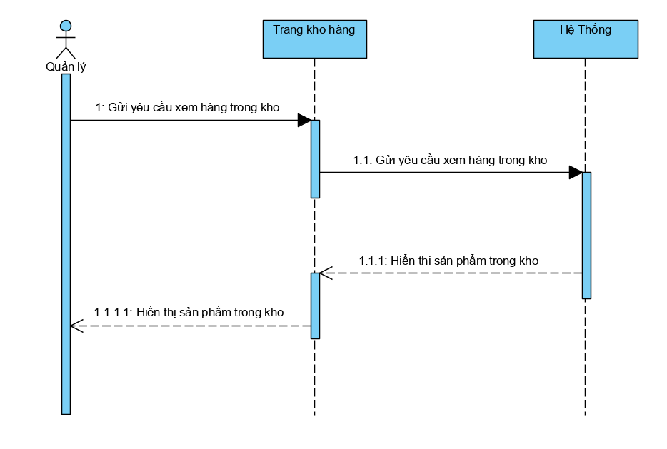

1. Nhân Viên tại cửa hàng tạo đơn hàng

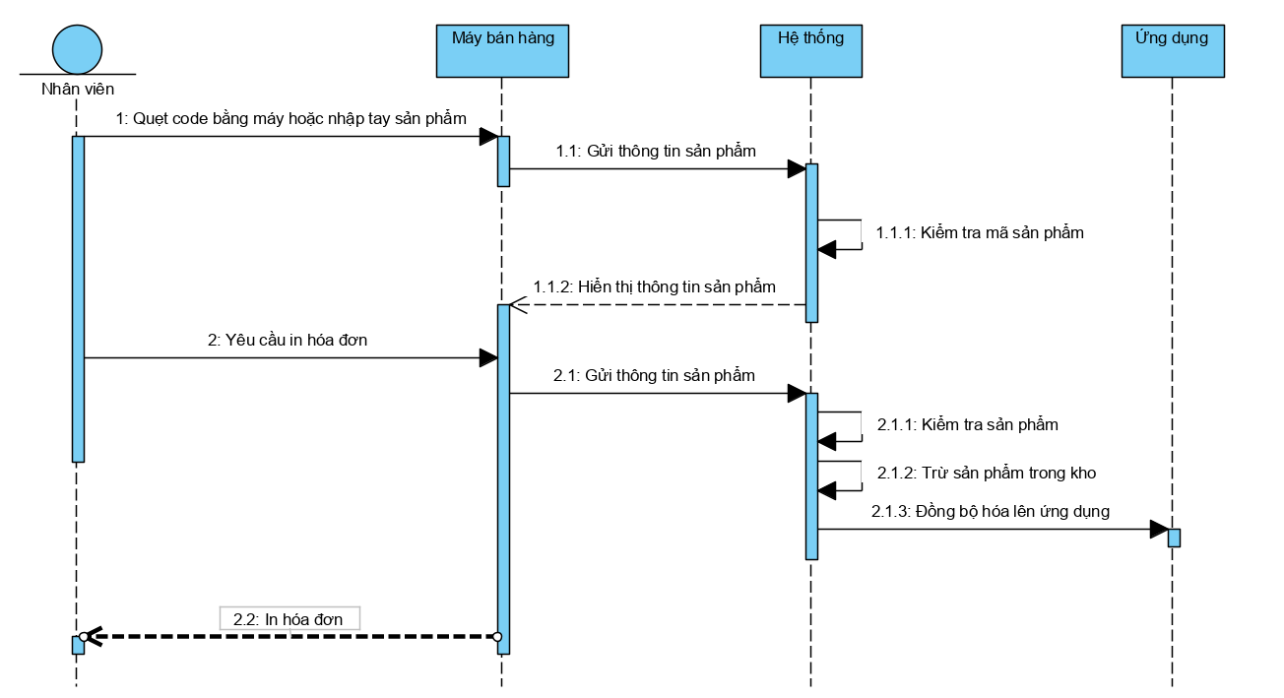

1. Quản lý tạo đơn hàng trên ứng dụng

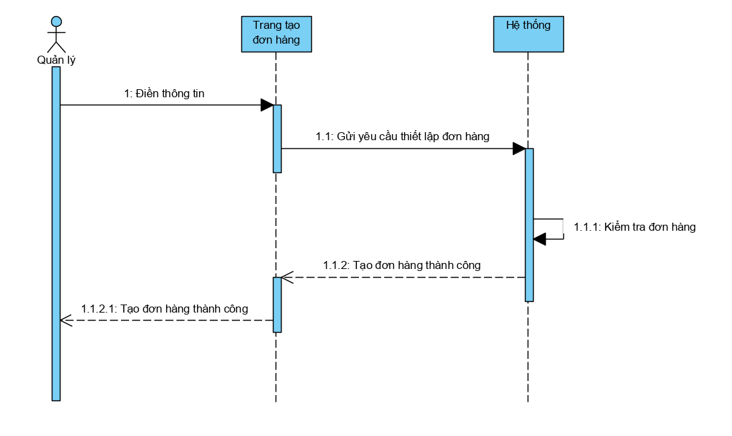

6. Sửa sản phẩm 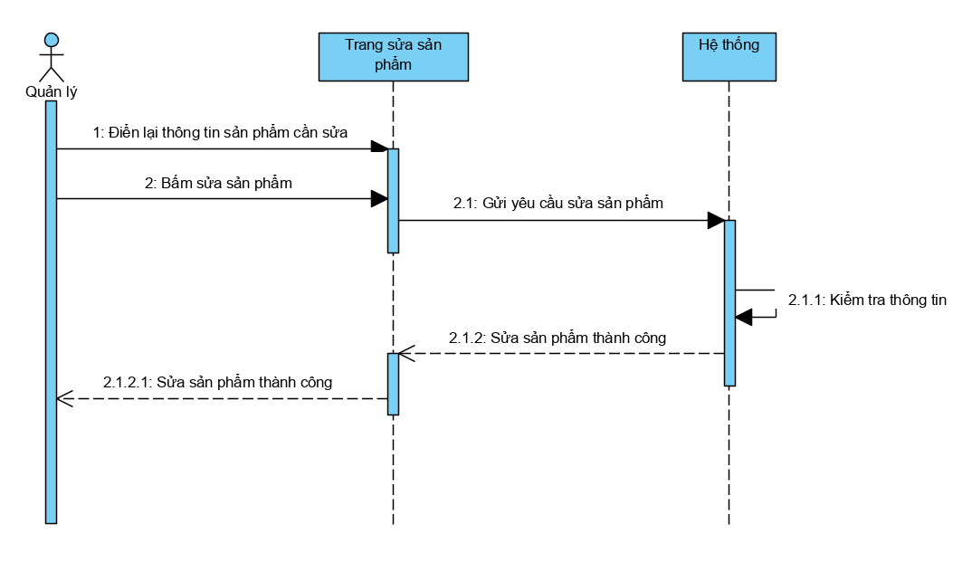

7. Thêm sản phẩm 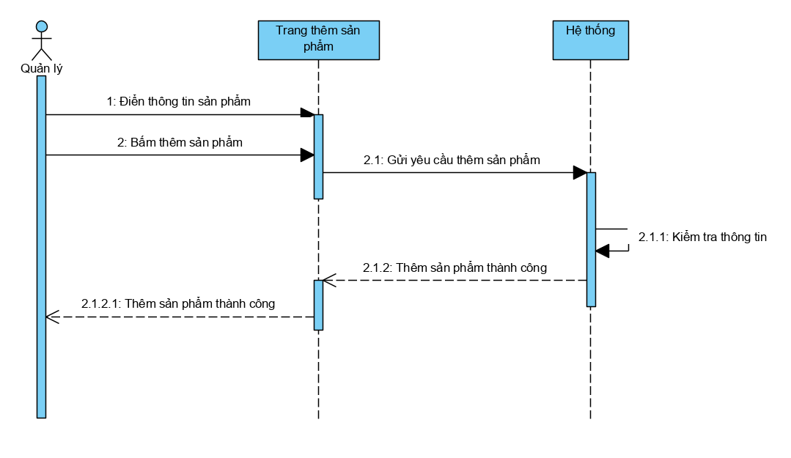

8. Tạo sản phẩm 